INFORME DE SUPERVISION CONTRATO 642-2025
PRESTACION DE SERVICIO DE TRANSPORTE TERRESTRE

Fecha de elaboración: 22 de DICIEMBRE de 2025

- INFORMACION GENERAL DEL CONTRATO

CONTRATO No | 642-2025
ID CONTRATO | CO1.PCCNTR.7955819
FECHA DEL CONTRATO | 6/06/2025
FECHA DE FIRMA | 6/06/2025
OBJETO DEL CONTRATO | PRESTACION DEL SERVICIO DE TRANSPORTE TERRESTRE ESPECIAL AUTOMOTOR DE PASAJEROS, PARA EL DESPLAZAMIENTO DE LOS FUNCIONARIOS EN EL MARCO DE SUS FUNCIONES, CON INCLUSIÓN DE LA PRESTACION DEL SERVICIO PUBLICO DE TRANSPORTE TERRESTRE AUTOMOTOR DE CARGA, PARA EL TRASLADO DE LAS HERRAMIENTAS, INSUMOS Y EQUIPOS, PARA APOYAR EL DESARROLLO DE LAS FUNCIONES MISIONALES Y ADMINISTRATIVAS DEL INSTITUTO DISTRITAL DE DEPORTE Y RECREACIÓN - IDER
CONTRATISTA | V&R TRANSPORTE Y LOGÍSTICA S.A.S.
ID CONTRATISTA | NIT 901369140-6
REP LEGAL | YESICA LORENA TEGUA BELTRAN
VALOR DEL CONTRATO | TRESCIENTOS OCHENTA Y CINCO MILLONES CIENTO VEINTE MIL PESOS M/CTE $ (385.120.000), IVA E IMPUESTOS INCLUIDOS
PLAZO DE EJECUCION | 6 MESES
DISPONIBILIDAD PRESUPUESTAL | CDP: 90, 91, 92, 93, 94 y 95 DE FECHA 23 de abril de 2025
REGISTRO PRESUPUESTAL | RP 749, 750, 751, 752, 753 y 754 de fecha 6 de junio de 2025
FECHA DE INICIO | 11 DE JUNIO DE 2025
FECHA DE TERMINACION | 10 DE DICIEMBRE DE 2025
PERIODO FEACTURADO | 11 DE NOVIEMBRE DE 2025 – 10 DE DICIEMBRE DE 2025
NO. DE PÓLIZAS | 37-44-101044775 expedida el 09/06/2025  37-40-101029023 expedida el 09/06/2025

- EJECUCION DEL CONTRATO – SEGUIMIENTO TECNICO

OBLIGACIONES TECNICAS | ACTIVIDADES
1. Cumplir con las especificaciones técnicas establecidas en los documentos del proceso. | CUMPLE CON LO PREVISTO  Durante el periodo de ejecución se colocó a disposición de institutos los vehículos:  Renault Alaskan de placa FXU290  Renault Alaskan de placa KSQ390  Volkswagen Amarok de placa LCM 274  Renault Duster de placa SXN346  Camión JMC de placa UQF677
2. Asumir todos los gastos y riesgos que implica el desarrollo del contrato bajo su propia responsabilidad. | CUMPLE CON LO PREVISTO  Durante la ejecución el contratista prestó el servicio asumiendo la totalidad de los gastos acarreados durante el periodo facturado.
3. El contratista deberá tener disponibilidad inmediata y permanente de los vehículos exigidos en las condiciones técnicas. | CUMPLE CON LO PREVISTO  Durante el periodo se tuvo disponibilidad inmediata de los vehículos.
4. Reemplazar los vehículos en caso de avería o que sufra algún percance, de manera inmediata. | CUMPLE CON LO PREVISTO  No se presentaron averías de los vehículos y estuvieron disponibles durante el periodo facturado.
5. Mantener durante la ejecución del contrato personal idóneo para la prestación del servicio. | CUMPLE CON LO PREVISTO  El contratista colocó a disposición del instituto personal idóneo para la prestación del servicio. Anexo al presente informe las hojas de vida y documentos de los conductores.
6. Asistir a las reuniones citadas por el supervisor del contrato para preparar y planificar la logística, requerimientos y lineamientos del Ider. | CUMPLE CON LO PREVISTO  Durante el periodo se realizaron reuniones para organizar y planificar el cumplimiento de las obligaciones objeto del contrato.
7. Asumir los mantenimientos de vehículos, y cuando así fuere, reemplazar el(los) vehículos durante el tiempo de duración del mantenimiento, bajo autorización del supervisor. | CUMPLE CON LO PREVISTO  Durante el periodo se realizaron los mantenimientos y no hubo necesidad de realizar remplazo o reposiciones de vehículos.
8. Los vehículos deberán contar con toda la documentación exigida en la normatividad vigente, así como los conductores. | CUMPLE CON LO PREVISTO  Los vehículos cuentan con SOAT, Pólizas Todo Riesgo, Tarjetas de Operación y documentos requeridos.
9. Deberá contar con póliza de responsabilidad civil extracontractual, según requisitos habilitante del proceso. | CUMPLE CON LO PREVISTO  Los vehículos cuentan con póliza de responsabilidad civil extracontractual.

- SEGUIMIENTO JURIDICO AL CONTRATO

OBLIGACIONES CONTRACTUALES JURIDICAS | ACTIVIDADES
Los pagos se realizarán previo recibo a satisfacción de la supervisión y acreditación del cumplimiento en los aportes relativos al Sistema de Seguridad Social Integral y de obligaciones parafiscales (salud,  riesgos profesionales, pensiones, aportes a las Cajas de Compensación Familiar, Instituto Colombiano de Bienestar Familiar y Servicio Nacional de Aprendizaje) para lo cual debe tenerse en  cuenta lo señalado en el artículo 50 de la Ley 789 de 2002 y articulo 23 de la ley 1150 de 2007. | CUMPLE CON LO PREVISTO  El contratista aporta CERTIFICACIÓN DE PAGOS DE APORTES AL SISTEMA DE SEGURIDAD SOCIAL Y PARAFISCALES PERSONA JURIDICA. ARTÍCULO 50 DE LA LEY 789 DE 2002, firmada por ALBERTO TRESPALACIOS PEÑA (REVISOR FISCAL)  Planilla de Aportes en linea 9495828815 de fecha noviembre de 2025..
Mantener vigente las garantías. | CUMPLE CON LO PREVISTO  El contratista aporta las garantías 37-44-101044775 expedida el 09/06/2025 y 37-40-101029023 expedida el 09/06/2025, las cuales amparan:  1.Cumplimiento: de las obligaciones surgidas del contrato estatal incluyendo en ellas el pago de multas y cláusula penal pecuniaria, cuando se hayan pactado en el contrato. El amparo de cumplimiento del contrato cubrirá al IDER de los perjuicios directos derivados del incumplimiento total o parcial de las obligaciones nacidas del contrato, así como de su cumplimiento tardío o de su cumplimiento defectuoso, cuando ellos son imputables al contratista garantizado. Además de esos riesgos, este amparo comprenderá siempre el pago del valor de las multas y de la cláusula penal pecuniaria que se hayan pactado en el contrato garantizado. El valor de este amparo será del 10% del valor del contrato y con una vigencia igual a la duración contrato y seis (6) meses más, en todo caso estará vigente hasta la liquidación del contrato. 2.Calidad del servicio: Por una suma equivalente al 10% el valor del contrato y con vigencia igual al plazo del mismo y seis meses más. 3.Pago de Salarios, Prestaciones Sociales e Indemnizaciones Laborales: Por un monto equivalente al cinco por ciento (5%) del valor total del contrato, por el término de vigencia del contrato y tres (3) años más. Responsabilidad civil extracontractual, durante todo el plazo de ejecución, 200 SMLMV.

- SEGUIMIENTO ADMINISTRATIVO DEL CONTRATO

OBLIGACIONES ADMINISTRATIVAS DEL CONTRATO | ACTIVIDADES DESARROLLADAS
El contratista deberá entregar los informes de ejecución con sus respectivas evidencias, atendiendo los requerimientos de la supervisión. | CUMPLE CON LO PREVISTO

- SEGUIMIENTO CONTABLE Y FINANCIERO / PAGOS REALIZADOS AL CONTRATISTA

COMCEPTO | NUMERO | VALOR
Quinta Factura | 06 | $68.910.000
Pagado | - | $326.020.000
Saldo por cancelar | - | $0

- OBSERVACIONES
El contratista cumplió con las obligaciones del contrato, se autoriza el pago de la factura No. 6 por valor de $68.920.000 correspondiente al 100% del valor contratado.

- MANIFESTACIONES DE APROBACION
SE DEJA CONSTANCIA DE LA REVISION Y APROBACION DEL INFORME PRESENTADO EL DÍA 26 DE NOVIEMBRE DE 2025 POR EL CONTRATANTE V&R TRANSPORTE Y LOGÍSTICA S.A.S.

- ANEXOS

DOCUMENTOS APORTADOS | VERIFICACION
INFORME DE EJECUCION | REVISADO
PAGO DE APORTES PARAFISCALES Y SEGURIDAD SOCIAL | REVISADO
FACTURA No. 6 | REVISADO
DOCUMENTACION DE VEHICULOS | REVISADO
DOCUMENTACION DE CONDUCTORES | REVISADO
BITACORAS DE SERVICIO | REVISADO

- EVIDENCIAS FOTOGRAFICAS

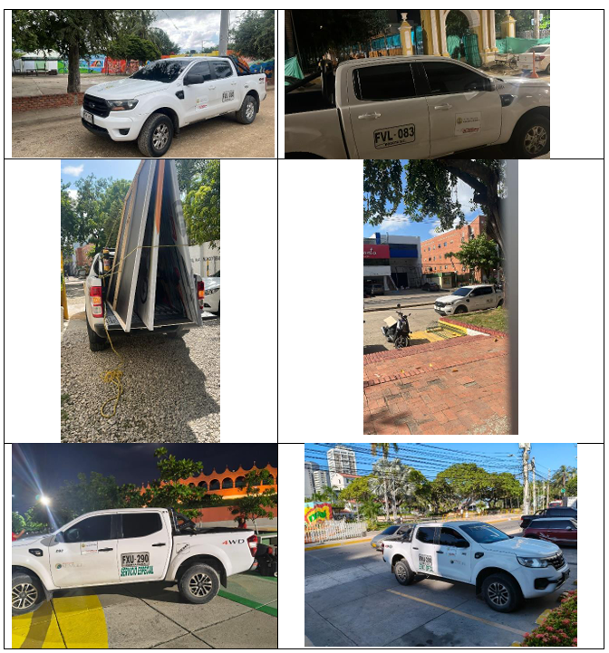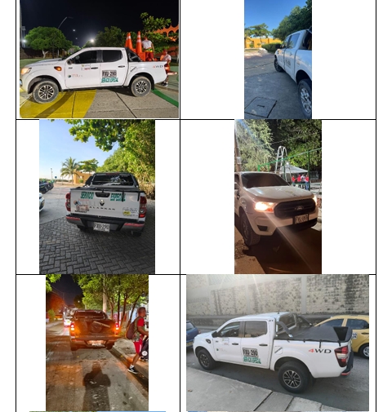
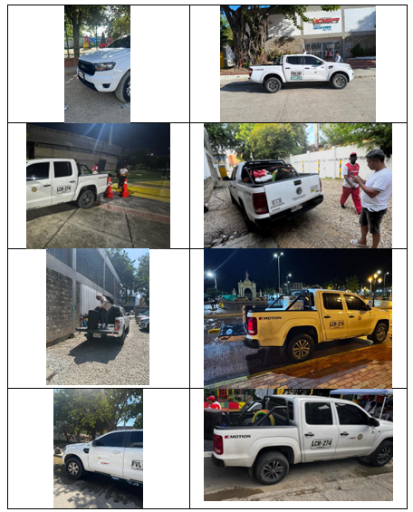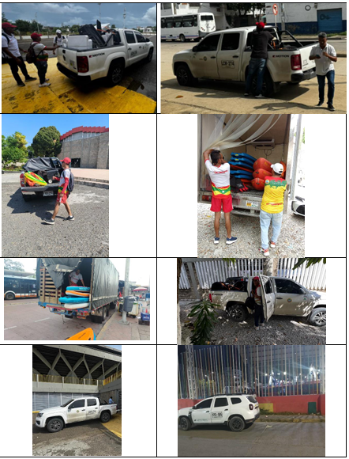

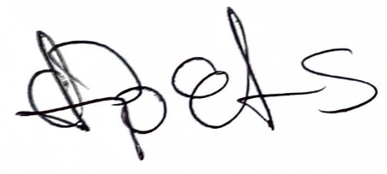

_________________________________
CAMPO ELIAS THERAN HUMANEZ
DURECTOR GENERAL
SUPERVISOR

Proyectó: | 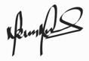  Mauricio Morales Villalobos – Asesor Externo
Revisó: | Gustavo del Rio

